附件3
在线考试系统配置及环境要求

一、在线考试系统自带人脸识别和监控功能，考试全程需同时开启两路在线视频监控，考生需自行准备考试设备、监控设备和网络；
二、考试设备软硬件要求：（用于在线考试和第一视角视频、音频视频监控的电脑）
1.需要使用带正常上网功能的电脑安装考试系统客户端，电脑操作系统要求为Windows（推荐Win7、Win10）或MacOS（10.13以上）；
2.考试用电脑具备可正常工作的摄像和麦克风设备（内置或外置均可）；
3.考试期间将全程使用摄像头录像、违纪拍照和音频监控，需确保考试期间电脑摄像头和麦克风开启，无遮挡；
4.如使用笔记本电脑请保持电量充足，建议全程使用外接电源；
5.进入考试系统前应关闭电脑上与考试无关的网页和软件，包括安全卫士、电脑管家及各类通讯软件，以免由于被动弹窗导致被系统判定为作弊。
三、监控设备软硬件要求：（用做第二视角监控的设备）
1.带正常上网功能的智能手机或平板设备，必须带有可正常工作的摄像头；
2.监控设备推荐使用的浏览器要求如下：考生需使用推荐的浏览器登录监控；如考生自行选用其他浏览器导致监控效果不佳，由考生自行承担后果；
设备 | 只能手机/平板设备
操作系统 | IOS | Android
系统版本 | IOS 11+ | Android 10+
浏览器 | Safari 11+ | Chrome 80+
摄像头 | 有 | 有

3.手机或平板支架：将智能手机或平板设备固定摆放，便于按监控视角要求调整到指定的位置和高度；
4.确保监考用设备电量充足，建议全程使用外接电源；
5.开启第二视角监控前应关掉与考试无关应用的提醒功能，避免来电、微信、或其他应用打断监控过程；
6.第二视角监控设备设置标准
第二视角应设置位于考生侧后方45度，离地高度1.2-1.5米，距离考生1.5-2.0米，可监测到考生桌面、屏幕及前方图像（如下图所示）。
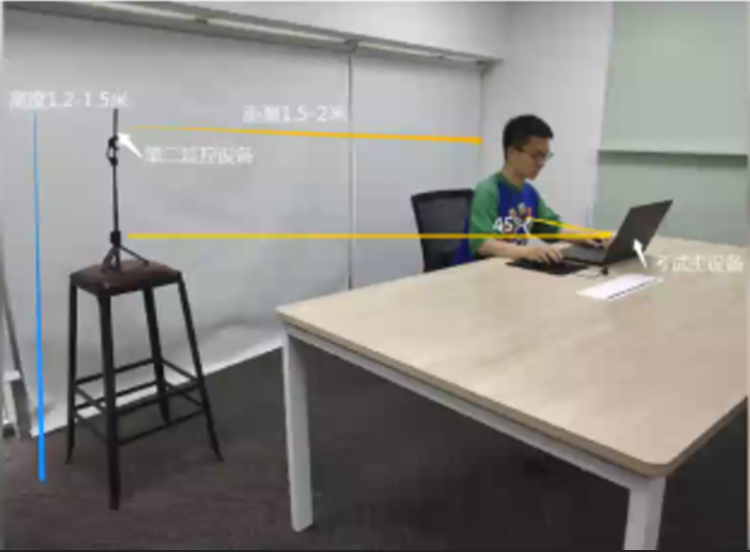
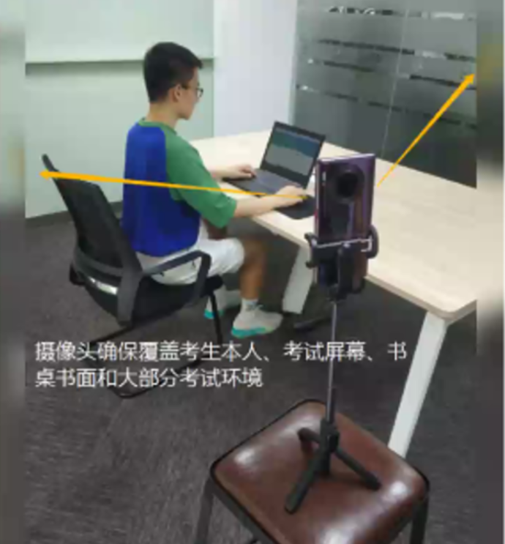

四、网络条件要求：
1.考试场所应有稳定的网络条件，支持考试设备和监控设备同时联网；
2.网络带宽不低于20Mbps，建议使用宽度50Mbps或以上的独立光纤网络；
3.考生网络上传速度不低于2MB/s；
4.考生准备4G等手机移动网络作为备用网络，并事先做好调试，以便出现网络故障时能迅速切换备用网络继续考试；
5.考试期间如发生考试网络故障，考试系统会即时提醒考生，请考生在看到异常提示后迅速修复网络故障。故障解决后，考生可重新进入考试继续作答，网络故障发生之前的作答结果会保存；但由于考试设备或网络故障导致考试时间的损失、或无法完成考试的，将不会获得补时或补考的机会。

